1. **Vaja : Kviz (določanje prioritete)**
2. Algoritem delovanja:

* Pri vklopu se vse tri lučke prižgejo za 3 sekunde.
* Voditelj zaključi z vprašanjem.
* Igralec, ki bo prvi pritisnil na tipko, bo lahko prvi odgovarjal na vprašanje.
* Zvonec naj zvoni še 5 sekund po prvem pritisku na tipko.
* Prižge se lučka pred igralcem (lučka utripa s frekvenco 1 Hz), ki prvi pritisne na tipko.
* Lučke in zvonec lahko izklopi samo voditelj.

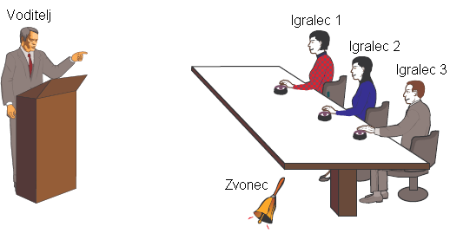

1. Tabela simbolov (*symbol tabel* – tabela vhodov in izhodov, *tag table*)

|  |  |  |  |  |
| --- | --- | --- | --- | --- |
|  | Ime | Podatkovni tip | Naslov | Komentar |
| 1. | I1 | Vhod |  | Igralec 1 |
| 2. | I2 | Vhod |  | Igralec 2 |
| 3. | I3 | Vhod |  | Igralec 3 |
| 4. | O1 | Izhod |  | Lučka 1 |
| 5. | O2 | Izhod |  | Lučka 2 |
| 6. | O3 | Izhod |  | Lučka 3 |
| 7. | O4 | Izhod |  | Zvonec |
| 8. | I4 | Vhod |  | Izklop Zvonca |

Opazovalna tabela (*Watch table*)

1. Lestvični diagram (*Ladder diagram, Kontaktni načrt*) ali Funkcijski blokovni diagram (*Function Block Diagram*)